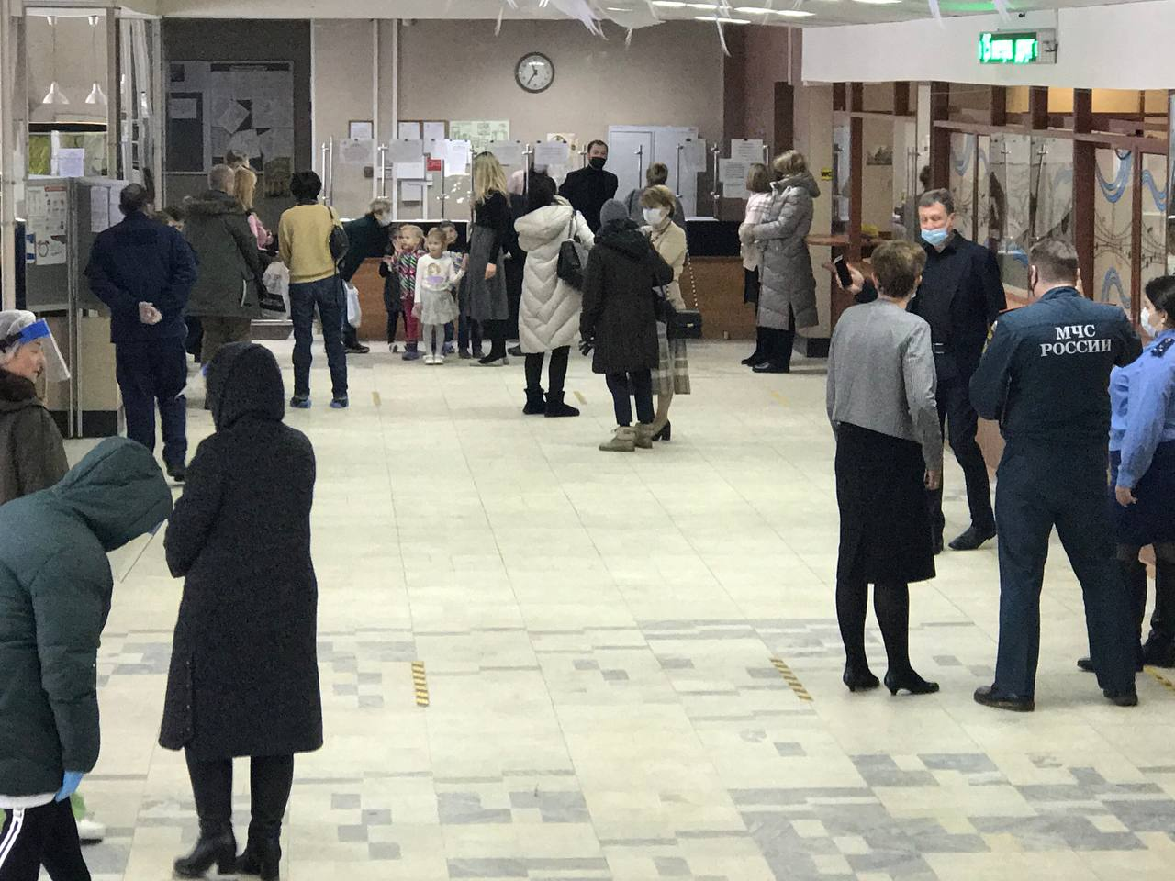
Учебная тренировочная эвакуация на случай пожара в школе
Сотрудники ОНДПР Красногвардейского района управления по Красногвардейскому району ГУ МЧС России по г. Санкт‑Петербургу провели совместные учения с прокуратурой Красногвардейского района в СПб ГБУ ДО «Детская школа искусств «Охтинский центр эстетического воспитания» Красногвардейского района города Санкт – Петербурга по отработке действия персонала школы по эвакуации детей. По сценарию условное возгорание произошло на 3-ем этаже в учебном классе. При срабатывании автоматической пожарной сигнализации ответственные лица приступили к сообщению о пожаре и эвакуации персонала и детей, по громкой связи сообщили о пожаре и зоне задымления. Содержание сообщения призывало к спокойствию и четко указывало на действия персонала по быстрой эвакуации детей из здания. Эвакуация персонала и детей школы проведена в установленные нормативами сроки. Сбор эвакуированных людей организован за территорией учреждения. Следует отметить работу персонала учреждения, а также поведение детей, не было никакой паники, действия всех были четкие и слаженные. В случае реального пожара эвакуация людей пройдёт так же быстро, как на учебной тренировке. Анализ проведенного мероприятия показал, что педагогический и технический персонал, учащиеся школы в целом освоили необходимые знания, умения и навыки поведения в условиях экстремальных ситуаций, запланированное мероприятие проведено организованно, в установленные сроки и с соблюдением всех необходимых мер безопасности.

